本整理资料是根据本周四即将要考的有机化学实验而整理的，会收录一些个人认为比较重要的实验中的要点以及思考题的解答。时间仓促，有错误在所难免。希望本资料会对您复习有机化学实验有所帮助。最后祝您有机化学实验考试顺利！
——1309401084 张杨飞 敬上
实验一 熔点的测定（P56~P60）
- 可能涉及的问题与重点
- 双浴式测定器的原理。
双浴式测定器由250mL长颈圆底烧瓶、有棱缘的试管和温度计组成。烧瓶内装有硅油，约占烧瓶容量的1/2。加热时，火焰直接加热烧瓶，硅油加热试管中的空气，空气浴加热温度计和试料，使它们受热均匀。
- 如何装填样品，搭装置。（可能涉及操作）
将样品放于研钵中，将其研细并集成一堆。把毛细管开口一端垂直插入样品中，使一些样品进入管内，毛细管管口向上，放入长约50一60cm垂直桌面的玻璃管中，使之从高处落于表面皿上，如此反复几次后，可把样品装实，样品高度2—3mm。熔点管外的样品粉末要擦干净以免污染。装入的样品一定要研细、夯实。
把装好样品的毛细管用橡皮圈（由乳胶管剪取）套在温度计上，使得装样品的一端位于温度计水银球的中间部位，然后放入试管中，水银球应悬空，不要与试管壁接触。
- 如何正确加热样品。如何判断初熔和全熔。
开始时升温速度可以快些，当温度距离该化合物熔点约10一15℃时，调整火焰使每分钟上升约1—2℃，愈接近熔点，升温速度应愈缓慢，每分钟约0.2一0.3℃。为了保证有充分时间让热量由管外传至毛细管内使固体熔化，升温速度是准确测定熔点的关键。
试样开始塌落和润湿、样品的表面有凹面形成并出现小液滴表示开始初熔；固体完全消失，样品呈透明溶液时为全熔。
- 对于测定结果的要求。
熔点范围应不超过1℃，若做重复测量，两次测定误差不能大于1℃。
- 思考题
（1）如何验证两种熔点相近的物质是否为同一种物质？
答：把它们混合，测该混合物的熔点，若熔点仍不变，才能认为它们为同一物质。若混合物熔点降低，熔程增大，则说明它们属于不同的物质。
（2）熔点毛细管是否可以重复使用？
答：不可以。
（3）测溶点时，如有下列情况将产生什么结果？①溶点管太厚 ②溶点管不干净 ③ 样品未完全 干燥或含有杂质 ④样品研得不细⑤ 样品装得不紧密 ⑥加热太快 ⑦ 样品装得太多 ⑧读数太慢
答：①溶点管太厚，热传导时间长，会产生熔点偏高。 ②溶点管不干净 ，能产生4-10 ℃的误差。③ 样品未完全干燥或含有杂质，会使熔点偏低，熔程变大。④样品研得不细，会产生空隙，不易传热，造成熔程变大。⑤ 样品装得不紧密，会产生空隙，不易传热，造成熔程变大。⑥ 加热太快，熔点偏高。⑦ 样品装得太多，会造成熔程变大，熔点偏高。⑧读数太慢，熔点偏高。
实验二 蒸馏和沸点的测定（P78-81）
- 可能涉及的问题与重点
- 蒸馏操作的用途。
①分离和提纯。
②测定未知物。
③判断物质的纯度。
- 蒸馏装置的搭建以及拆卸。（可能涉及操作）
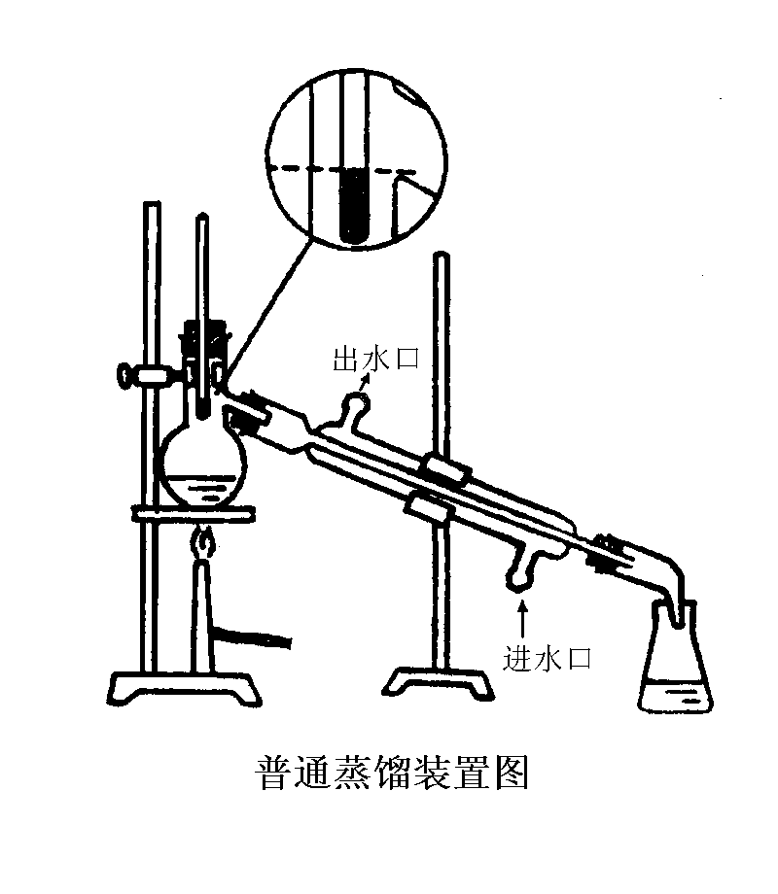
注意温度计的位置。遵守安装时从下到上、从左到右；拆除时先移去热源，在从右到左、从上到下拆卸。一般来说，所有单夹，冷凝水夹应当遵守转动螺丝朝上或者超右的原则。
- 气化部分热源选择，蒸馏液体量的要求。
热源一般为直接加热，水浴，油浴，电热套加热等等，对于低沸点、易燃易爆或者有毒害液体有机物的蒸馏，则必须选择无明火的热浴。
通常蒸馏液体占所选用烧瓶容积的1/3~2/3左右，过多液体会冲出，过少则在蒸馏结束时会有较多的液体残留在瓶内。
- 冷凝部分冷凝管的选用以及冷凝水如何通入。
蒸馏沸点低于130℃时选用直形冷凝管，做回流操作时选用球形冷凝管；若沸点高于130℃，则应改成空气冷凝管。冷凝水下进上出。
二、思考题
（1）蒸馏时温度计的位置偏高和偏低，馏出液的速度太慢或太快，对沸点的读数有何影响？
答：沸点的读数会偏高或偏低。
（2）如果馏出液的物质易受潮分解、易挥发、易燃、易爆或有毒，应该采取什么办法？
答：如果馏出液的物质易挥发、易燃、易爆或有毒，必须选择无明火操作的热浴；尾气通入下水道，收集瓶放在水浴或冰水浴中。如果馏出液的物质易受潮分解，可在收集瓶中预先加入干燥剂。
（3）蒸馏时为什么要加沸石，如果加热后才发现未加入沸石，应该怎样处理？
答：蒸馏过程中上升的气泡增大得非常快，甚至将液体冲出瓶外，这种不正常的沸腾称为“暴沸”。为了防止在蒸馏过程中的“暴沸”现象，常加入沸石，或一端封口的毛细管，以引入汽化中心，产生平稳沸腾。当加热后发现未加入沸石时，千万不能匆忙加入沸石，会引起猛烈的暴沸，液体易冲出瓶口。应该移去热源，使液体冷却至沸点以下后才能加入。若沸腾中途停止过，后来需要继续蒸馏，必须在加热前补加新的沸石，因为起初加入的沸石在受热时逐出了部分空气，在冷却时吸进了液体，因而可能已经失效。
以上两个实验没有具体教案所以比较详细，接下来的实验由于有教案所以只会列举一下我认为的重点。（我才不会说是因为太多了懒得打字！）另外，两个性质实验在本资料中不列出！
实验三、四 苯甲酸重结晶、用70%乙醇重结晶萘（P69-75）
- 可能涉及的问题与重点
- 两个重结晶装置的区别。
- 样品溶解后多加溶剂的原因。
- 活性炭的作用。
- 菊形滤纸的折叠。（可能涉及操作）
- 萘的重结晶不能涉及明火的原因。
- 自然冷却与冰水冷却（快速冷却）的优缺点。
二、思考题
（1）如何选择重结晶溶剂？加热溶解样品时，为什么先加入比计算量略少的溶剂，而逐渐添加至完全溶解后却还要多加少量的溶剂。
答：溶剂的筛选：
1. 与被提纯的有机物不起化学反应。
2. 对被提纯的有机物应易溶于热溶剂中，而在冷溶剂中几乎不溶。
3. 对杂质的溶解度应很大（杂质留在母液中不随被提纯物的晶体析出，以便分离）或很小（趁热过滤除去杂质）。
4. 能得到较好的结晶。
5. 溶剂的沸点适中。
6. 价廉易得，毒性低，回收率高，操作安全。
其中前三点是主要的。
考虑到待重结晶物质中含有少量杂质，所以先加入比计算量略少的溶剂；逐渐添加至完全溶解后却还要多加少量的溶剂，主要是考虑到在热过滤时溶剂的挥发、温度的降低会引起晶体过早地在滤纸上析出而造成产品损失。
（2）为什么活性碳要在固体物质全部溶解后加入？为什么不能在溶液沸腾时加活性碳？
答：如果活性碳在固体物质没有全部溶解前加入会看不清被提纯物质是否完全溶解，从而影响产品的收率和纯度。在溶液沸腾时加活性碳会引起液体的暴沸。
（3）抽滤过程中如何防止滤纸被穿破?
答：在真空状态将液体转入布氏漏斗时要保证漏斗中有一定的液体量，若漏斗中液体已被抽干后再加料，料液容易冲破滤纸而穿孔。此时，可先暂缓抽气，待加料后再继续抽气过滤。
（4）如果溶剂量过多造成晶体析出太少或根本不析出，应该如何处理？
答：可采取蒸馏浓缩的方法，去除一部分溶剂，使溶液达到一定的浓度，或采用降低温度使晶体析出量增多。
（5）停止抽滤时，如不先打开安全瓶上的活塞就关闭水泵，可能会产生什么后果？为什么？答：水泵中的水有可能倒吸。抽滤瓶处于真空状态，产生压差。
（6）用有机溶剂和水为溶剂进行重结晶时，在仪器装置和操作上有什么不同？
答：与水重结晶相比，有机溶剂重结晶在仪器装置和操作上不同的有：采用回流操作。若溶剂为可燃性、易挥发或有毒溶剂，应在烧瓶内加入沸石，烧瓶上安装回流冷凝管，同时根据溶剂的沸点和易燃性，选择适当的热浴。在提纯脱色时，冷却要更充分，方可加入少许活性炭，否则容易暴沸；添加溶剂时，必须先移去火源后，从冷凝管上端加入。易燃溶剂趁热过滤时应该灭去明火；冷却结晶时要加塞。
（7）重结晶操作过程中固体用溶剂加热溶解后，若溶液呈无色透明、无不溶性杂质，此后就如何操作？
答：可直接冷却结晶。
补充思考题：
目标物A中混有杂质B。设A和B在某溶剂中溶解度都是1g/100mL(20oC)和10g/100mL (100oC)。若一个混合物样品中含有9 g A和2 g B，设计实验方案提纯化合物A。
答：将这个样品用100mL溶剂在100oC下溶解，A和B可以完全溶解于溶剂中。将其冷却到20oC，则有8gA和1gB从溶液中析出。过滤，母液中还溶有1gA和1gB。在将析出的9g结晶再依上溶解、冷却、过滤，又得到7g结晶，这已是纯的A物质了，母液又带走了1gA和1gB。这样在损失了2gA的前提下，通过两次结晶得到了纯净的A。
实验五 环己烯的制备（P103-104）
- 可能涉及的问题与重点
- 实验装置的搭建。（可能涉及操作）
- 分馏柱顶部温度不超过90度的原因。
- 反应停止的标志是什么。
- 馏出液（环己烯和水）应如何处理（加精盐加碱）并说明原因。
- 测定折光率的操作步骤。（可能涉及操作）
- 思考题
（1）用磷酸作脱水剂比用硫酸作脱水剂有什么优点？
答：优点：一是不生成碳渣，二是不产生难闻的气体（用硫酸则易生成SO2副产物）。
（2）在环已烯粗产品中加入食盐使水层饱和的目的是什么？
答：目的是减少产物在水中的溶解。
（3）如果你的产率太低，试分析主要是在哪些步骤中造成损失？
答：环己醇粘度大，无法完全倒净；酸与醇混合不均；反应温度过高；干燥时间太短。
实验六 溴乙烷的制备（P110-111）
- 可能涉及的问题与重点
- 本实验的反应原理与副反应。
- 常压蒸馏装置的安装。（可能涉及操作）
- 原料的加入顺序以及加入溴化钠时的注意事项。
- 如何防止溴乙烷的挥发。（接收装置的特殊处理）
- 粗产品中含有哪些杂质以及除去的方法。
- 两次分液需要保留哪一层？为什么？
二、思考题
（1）粗产品中可能有什么杂质？是如何除去的？
答：粗产品中可能有乙醚、乙醇、水等杂质，用浓硫酸洗涤。作用：可以除水，除去未反应而被蒸出的乙醇和反应副产物乙醚。
（2）本实验溴乙烷的产率往往不高，试分析其原因。
答：1、此反应是可逆反应；2、溴乙烷的挥发造成损失。
（3）为了减少溴乙烷的挥发损失，本实验采取了哪些措施？
答：1、在接受瓶中盛放冷水并放在冰水浴中，减少其挥发。2、粗产品中尽量将水分净。3、加入浓硫酸在冷却下进行。
实验七 正丁醚的制备（P124-126）
- 可能涉及的问题与重点
- 含有分水器反应装置的搭建。（可能涉及操作）
- 反应完成的标志。
- 反应过程中温度上升缓慢的原因，以及反应温度过高的后果。
- 处理粗产物中的注意事项。
二、思考题
1．按照反应式计算，生成水量为1.2 g，实际所分出的水层体积略大于计算值，为什么？
答：在反应过程中会伴随正丁醇分子内脱水生成丁烯的副反应，加大了反应的失水量。
2．为何要在分水器中加入（V–1.2）mL的饱和食盐水？
答：促进有机相与水相在分水器中的分离，同时减少产物在水中的溶解。
3. 粗正丁醚中的杂质是如何除去的？在用5% NaOH溶液洗涤后，用饱和CaCl2溶液洗涤之前，为何要用饱和NaCl溶液洗涤？
答：粗正丁醚用50%硫酸洗涤，除去大部分未发应的正丁醇；5% NaOH溶液洗涤除去残留在产品中的硫酸；饱和食盐水洗涤除去残留在产品中的NaOH，如果不经饱和NaCl溶液洗涤，直接加入饱和CaCl2溶液洗涤，会直接生成微溶的氢氧化钙，生成乳状浑浊。
实验八 对甲基苯乙酮的制备（P127-128）
- 可能涉及的问题与重点
- 实验反应装置的安装。（可能涉及操作）
- 反应过程必须无水的原因。
- 粗产物倒入盐酸与冰水溶液的原因。
- 萃取的有关操作。（可能涉及操作）
- 有机层要用水、碱、水洗涤的原因。
- 减压蒸馏的有关操作。（可能涉及提问，需要解释）
二、思考题
（1）反应体系为什么要处于干燥的环境？为此你在实验中采取了哪些措施？
答：反应所用三氯化铝吸水，会影响催化效率。措施：预先干燥处理所用试剂，烘干仪器，快速取用三氯化铝，冷凝管上口装干燥管，采用恒压漏斗。
（2）反应完成后加入浓盐酸与冰水混合液的作用何在？
答：将未反应AlCl3水解和中和。
（3）在Friedel-Crafts烷基化和酰基化反应中三氯化铝的用量有什么不同？为什么?
答：由于芳香酮与三氯化铝可形成配合物，与烷基化相比，酰基化反应的催化剂用量要大得多。对烷基化反应，AlCl3/RX（摩尔比）= 0.1，酰基化反应AlCl3/RCOCl = 1.1，由于芳烃与酸酐反应产生的有机酸会与三氯化铝反应，所以AlCl3/Ac2O = 2.2。
（4）下列试剂在无水三氯化铝存在下相互作用，应得到什么产物。
①苯和1-氯丙烷 ② 苯和丙酸酐 ③ 甲苯和邻苯二甲酸酐 ④ 过量苯和1，2-二氯乙烷
答：①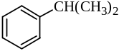 ②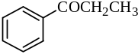 ③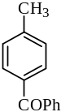 ④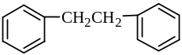
补充思考题：
（1）在怎样的情况下才用减压蒸馏？
答：沸点高的物质以及在普通蒸馏时还没达到沸点温度就已分解，氧化或聚合的物质才用减压蒸馏。
（2） 使用油泵减压时，有哪些吸收和保护装置？其作用分别是什么？
答：油泵的结构较精密，工作条件要求较严，蒸馏时如有挥发性的有机溶剂、水、酸蒸气都会损坏泵和改变真空度。所以要有吸收和保护装置。
主要有：（1）冷阱：使低沸点（易挥发）物质冷凝下来不致进入真空泵；（2）无水CaCl2干燥塔：吸收水汽；（3）粒状氢氧化钠塔：吸收酸性气体；（4）切片石腊：吸收烃类物质。
（3）在进行减压蒸馏时，为什么必须用热浴加热，而不能用直接火加热？为什么进行减压蒸馏时须先抽气才能加热？
答：用热浴的好处是加热均匀，可防止暴沸，如果直接用火加热的话，情况正好相反。
因为系统内充满空气，加热后部分溶液气化，再抽气时，大量气体来不及冷凝和吸收，会直接进入真空泵，污染泵油，损坏泵体以致于改变真空度。如先抽气再加热，可以避免或减少之。
实验九 二苯醚的制备
- 可能涉及的问题与重点
- 微波反应的特点与优势。
- 薄层层析的原理与操作。（可能涉及操作）
二、思考题
（1）Ullmann反应有何特点？
答：Ullmann反应是以以金属氢氧化物或碳酸盐作碱，以铜粉、铜的合金、cu(I)或cu(Ⅱ)盐作催化剂，由芳胺或酚和芳卤（通常为碘苯）进行反应。这种体系的反应通常需要200 以上高温长时间进行反应。加入一些含氮的配体可以提高反应收率。本实验所加入的含氮的配体为L-proline脯氨酸。
Ullmann反应是一个亲核取代反应，不同的亲核试剂会影响亲核取代反应的活性。当卤代苯上有供电子取代基时不利于反应的进行。
（2）微波反应有何特点？所有的反应都能利用微波反应来进行吗？
答：微波辐射同传统的加热方法相比，具有反应时间短、收率高、副反应少、操作简便、环境友好等优点。否，一般用于固相反应，缩合反应及一些聚合反应等等。

